# Уважаемые родители!

Наступает летний сезон. Отдыхающие устремляются на отдых поближе к воде. Радость пребывания на водоемах может омрачить ваш отдых, если не соблюдать правила поведения на воде:

-убедительная просьба к родителям не отпускать детей на водоемы без присмотра;

* купаться и загорать лучше на оборудованном пляже; никогда не купайтесь в незнакомых местах!
* не купайтесь в водоѐмах, в которых есть ямы и бьют ключи!
* не купайтесь в загрязнѐнных водоѐмах!
* если вы не умеете плавать, не следует заходить в воду выше пояса;
* не разрешайте детям и не устраивайте сами во время купания шумные игры на воде – это опасно!
* находиться в воде рекомендуется не более 10-20 минут, при переохлаждении могут возникнуть судороги;
* после купания необходимо насухо вытереть лицо и тело;
* нельзя нырять с мостов, пристаней даже в тех местах, где ныряли прошлым летом, так как за год уровень воды изменяется, в воде могут находиться посторонние предметы;
* прыгать с берега в незнакомых местах категорически запрещается;
* нельзя заплывать за буйки, так они ограничивают акваторию с проверенным дном – там нет водоворотов;
* если вы оказались в водовороте, не теряйтесь, наберите побольше воздуха в легкие и погрузитесь на глубину, сделав сильный рывок в сторону, всплывите на поверхность воды;
* нельзя заплывать далеко, так как можно не рассчитать своих сил, чтобы вернуться к берегу, что может привести к переутомлению мышц;
* если вы почувствовали усталость, не стремитесь как можно быстрее доплыть до берега, «отдохните» на воде лежа на спине;
* опасно подныривать друг под друга, хватать за ноги, пугать, сталкивать в воду или заводить на глубину не умеющих плавать;
* если вас захватило сильное течение, не стоит пытаться бороться с ним, надо плыть вниз по течению под углом, приближаясь к берегу;
* если во время отдыха или купания Вы увидели, что человек тонет или ему требуется Ваша помощь, помогите ему, используя спасательный круг!

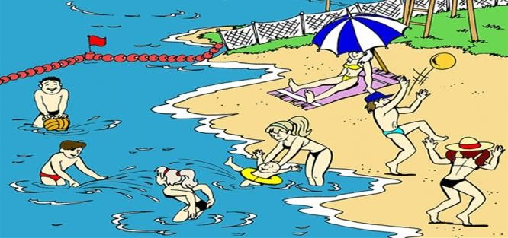-находясь на солнце, применяйте меры предосторожности от перегрева и теплового удара!

# Меры безопасности при купании

1. Купаться лучше утром или вечером, когда солнце греет, но еще нет опасности перегрева
2. Температура воды должна быть не ниже 17-19 градусов, находиться в воде рекомендуется не более 20 минут.
3. Не следует входить или прыгать в воду после длительного пребывания на солнце, т.к. при охлаждении в воде наступает сокращение мышц, что привлечет остановку сердца
4. В ходе купания не заплывайте далеко.
5. В водоемах с водорослями надо плыть у поверхности воды.
6. Опасно плавать на надувных матрацах, игрушках или автомобильных шинах, т.к. ветром или течением их может отнести от берега, из них может выйти воздух, и человек, не умеющий плавать, может пострадать.
7. Не разрешайте нырять с мостов, причалов.
8. Нельзя подплывать к лодкам, катерами судам.
9. Следует помнить, что ограничительные знаки на воде указывают на конец акватории с проверенным дном. Пренебрежение этими правилами может привести к получению травмы или гибели.

**Первая помощь при утоплении:**

* + **Перенести пострадавшего на безопасное место.**
  + **Повернуть утонувшего лицом вниз и опустить голову ниже таза.**
  + **Очистить рот от слизи. При появлении рвотного и кашлевого рефлексов - добиться полного удаления воды из дыхательных путей и желудка (нельзя терять время на удаления воды из легких и желудка при отсутствии пульса на сонной артерии).**
  + **При отсутствии пульса на сонной артерии сделать наружный массаж сердца и искусственное дыхание.**
  + **Доставить пострадавшего в медицинское учреждение.**

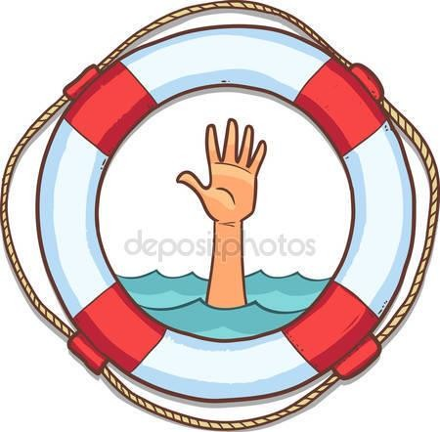**ЗВОНИТЬ ПО ТЕЛЕФОНУ - 112 ЕДИНАЯ СЛУЖБА СПАСЕНИЯ**

**Уважаемые родители!**

**Соблюдайте правила поведения на воде в летний период и приучите это делать ваших**

**детей!**

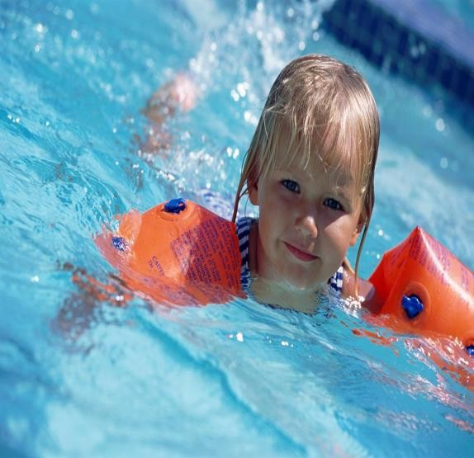

**Хорошего вам отдыха, и помните, что здоровье ваших детей во многом зависит о вас!**

# МБДО «Детский сад «Сретенский» г. Строитель»

**Правила поведения на воде в летний период**

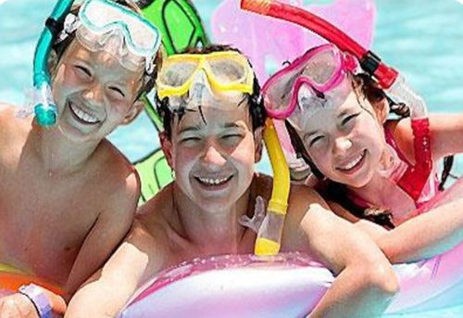

**2022 г.**